**Городской слет юных туристов**

**«Мы за здоровый образ жизни!»**

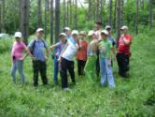 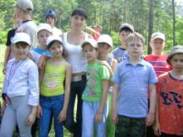 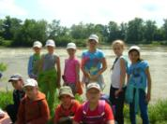

***Туристы испытаньям рады.   
Чтоб не скучать, само собой,   
Завалы, сваи, водопады   
им уготованы судьбой.***

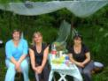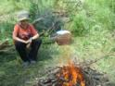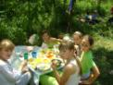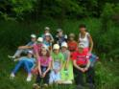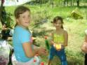

***Снова чай в котелке закипел,  
Досыхает рюкзак у костра,  
И гитарой бивак зазвенел,  
Ну а завтра — в дорогу с утра…***

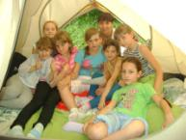 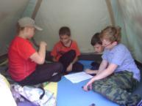 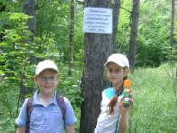

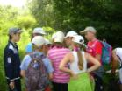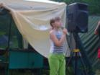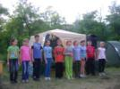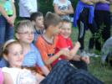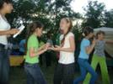

***Радостей и смеха - океан,   
Море Всевозможных развлечений!   
Дальних путешествий, теплых стран,   
Радужных, огромных впечатлений!***

***Руководитель группы: Решетникова Д.А.***